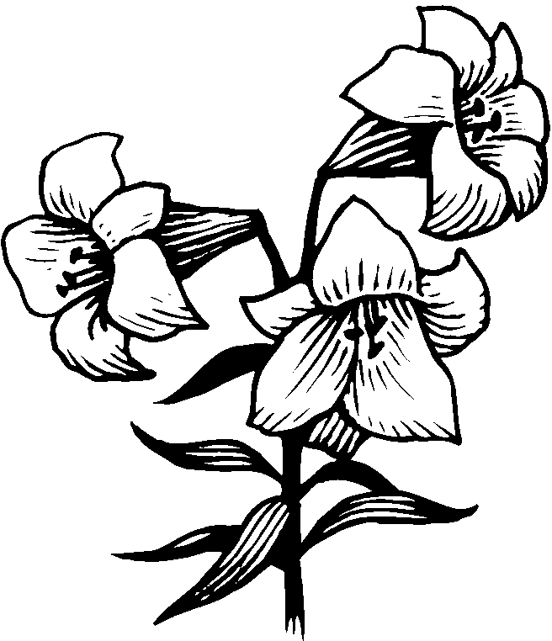
لون الفراشة القريبة من الزهرة باللون الأصفر و الفراشة البعيدة باللون البرتقالي :
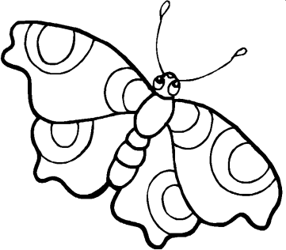

لون السلحفاة باللون الأخضر :
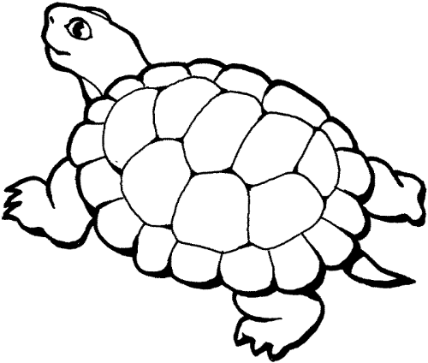

لون التفاحة باللون الأحـــمــــر :
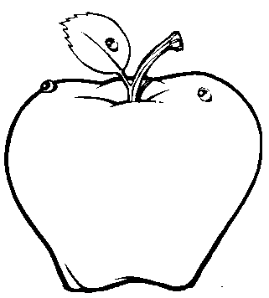
لون الشكل الطويل باللون الأحمر
و القصير باللون الأزرق :

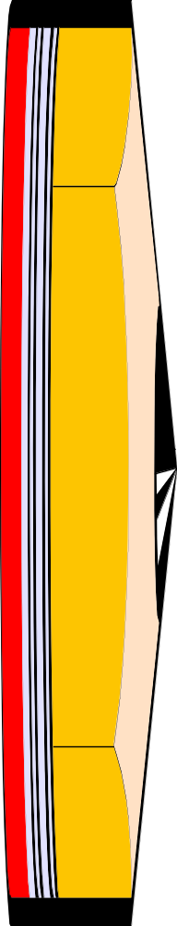

لون الجمل باللون البرتقالي :
